**上海理工大学宪法宣传周宣传工作总结**

今年12月4日是第四个国家宪法日，12月4日至12月10日是上海市第二十九届宪法宣传周，也是党的十九大召开之后的第一个国家宪法日和上海市宪法宣传周。根据市法宣办下发的《关于报送第四个国家宪法日暨上海市第二十九届宪法宣传周活动方案的通知》和《关于举办“宪法进公共空间”活动的通知》要求，我校围绕“弘扬宪法精神 坚持依法治教 共创美好生活”这一主题，采取切实有效的措施，加强舆论引导、开辟宣传阵地，创新宣传形式，不折不扣完成宪法宣传周宣传工作。

此次宪法宣传周宣传部严格按照要求完成了如下工作：

**一是严把舆论关，做到口径一致纪律严明。**在宪法宣传周工作的宣传口径上严格遵循市教委法宣办的管理规定，在法制建设的宣传上确保一个声音。

**二是运用新媒体推进宪法宣传工作。**宣传部积极探索新媒体的运用，在确保信息权威的同时，更加注重信息传播的快捷有效、信息发布的互动交流和信息展示的多元多样。12月4日，即国家宪法日这一天，校园官微发布《弘扬宪法精神 坚持依法治教 共创美好生活》一文，旨在把严肃题材用群众喜闻乐见的形式写出来，增加文章的吸引力，文章点击量为639次，同时，文章被学校中英学院、保卫处等二级单位公众号转发，形成新媒体宣传矩阵。当天，学校官方微博转发#国家宪法日#相关内容，阅读量高达8276次。12月5日，校园官微总结了国家宪法日这天我校组织开展的形式多样的宪法宣传活动，发布推文《国家宪法日这天，上理工多形式开展宪法宣传活动》文章点击量为1276次。运用新媒体推进宪法宣传活动，既快捷有效地传播了信息，又进一步扩大了受众面，增强宣传实效。

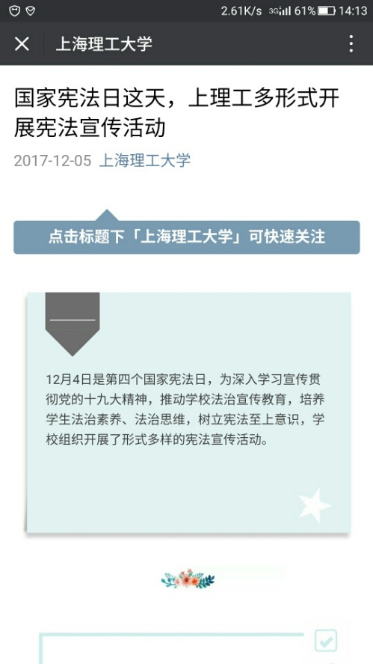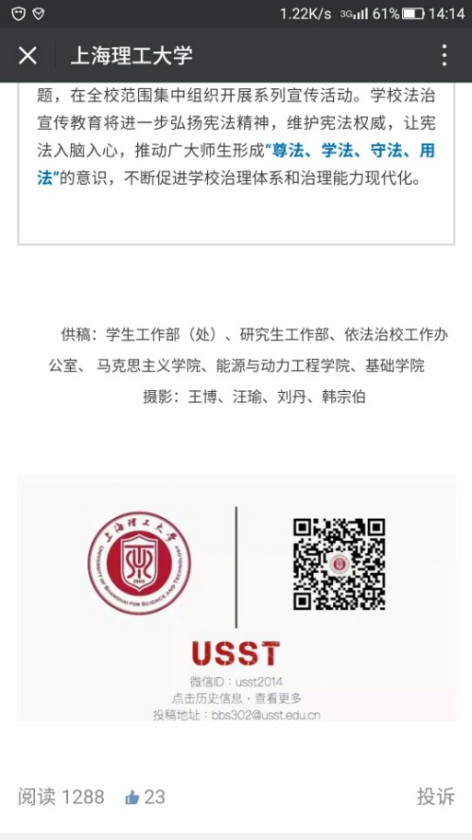

***官方微信图文 国家宪法日这天，上理工多形式开展宪法宣传活动***

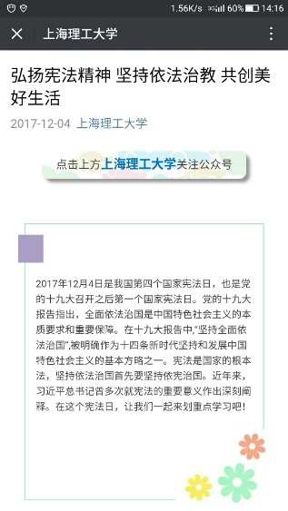 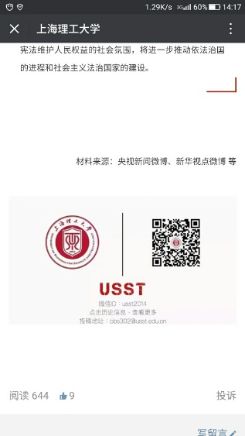 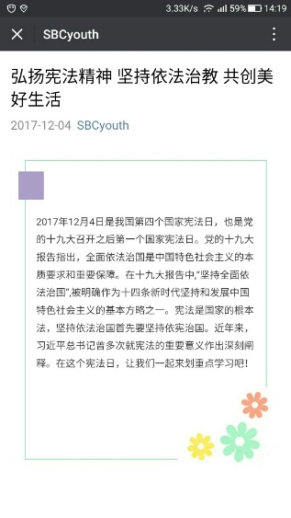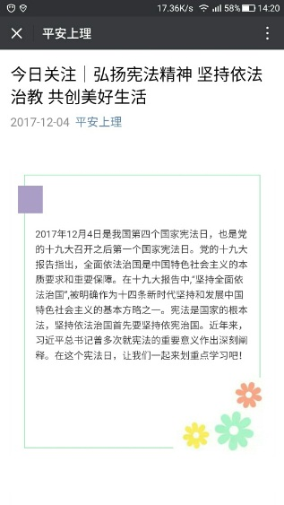

***官方微信、职能部处、学院等新媒体宣传矩阵联动宣传法制知识***

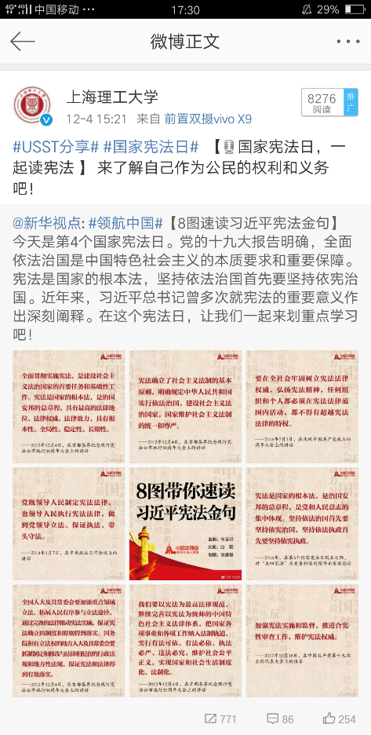

***官方微博转发“新华”视点 普及国家宪法日常识***

**三是加强阵地宣传。**宣传部通过市教委法宣办下发的宣传资料，充分借助学校易拉宝、楼宇电视、LED电子屏、横幅等载体，通过“宪法进公共空间”、播放宪法日公益广告等方式进行阵地宣传。

**1、易拉宝：**军工路516号校区、334号校区、1100号校区，复兴中路1195号校区等各校区，职能部处办公楼、食堂、图书馆、主干道等师生流量集中的公共空间，共摆放11组“宪法进公共空间”易拉宝。

|  |  |  |
| --- | --- | --- |
| **“宪法进公共空间”易拉宝摆放计划表** | | |
| **单位名称** | **上海理工大学** | |
| **摆放地点** | **摆放时间** | **摆放数量** |
| 军工路516号校区 工会活动中心 | 2017年12月1日——12月15日 | 1 |
| 军工路516号校区 图书馆 | 2017年12月1日——12月15日 | 1 |
| 军工路516号校区 格致堂 | 2017年12月1日——12月15日 | 1 |
| 军工路516号校区 五食堂 | 2017年12月1日——12月15日 | 1 |
| 军工路516号校区 一食堂 | 2017年12月1日——12月15日 | 1 |
| 军工路516号校区 公共服务中心 | 2017年12月1日——12月15日 | 1 |
| 军工路334号校区 六食堂 | 2017年12月1日——12月15日 | 1 |
| 军工路1100号校区 主干道 | 2017年12月1日——12月15日 | 2 |
| 复兴中路1195号校区 图书馆 | 2017年12月4日——12月15日 | 1 |
| 复兴中路1195号校区 教学楼 | 2017年12月4日——12月15日 | 1 |

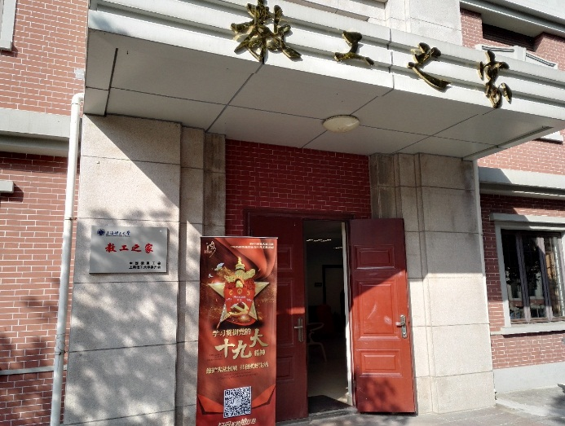

***军工路516校区工会活动中心（教工之家）“宪法进公共空间”易拉宝***

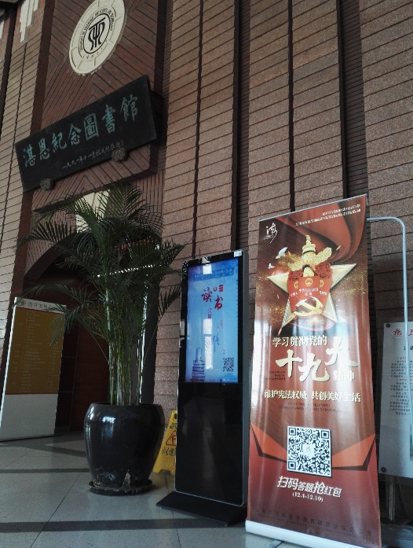

***军工路516校区图书馆“宪法进公共空间”易拉宝***

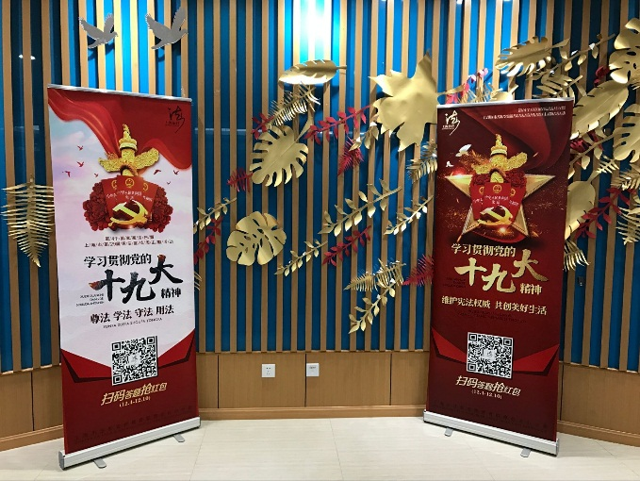

***复兴中路1195号校区（中英学院）教学楼“宪法进公共空间”易拉宝***

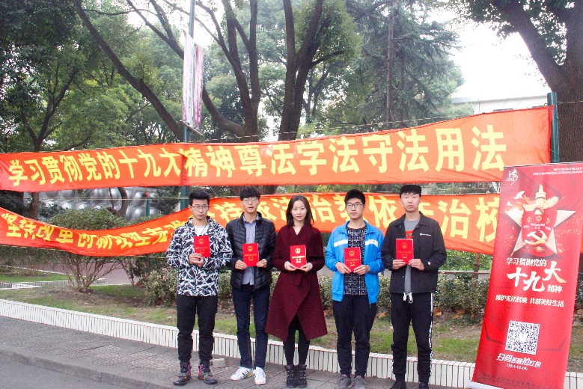

***军工路1100号校区（基础学院）寝室门口易拉宝、横幅***

**2、楼宇电视：**12月1日至15日，全校35台楼宇电视每天12:00-21:00循环滚动播放宪法日公益广告。

|  |  |  |
| --- | --- | --- |
| **国家宪法日公益广告播放计划表** | | |
| **单位名称** | **上海理工大学** | |
| **播放载体、地点** | **播放时间** | **播放频次** |
| 楼宇电视（共35台；地点在军工路516号校区、军工路334号校区、军工路1100号校区、复兴中路1195号校区的学院行政大厅、职能部处办公楼、学生宿舍楼、教室、图书馆、公共服务中心等师生流量集中的公共空间） | 每天12:00-21:00 | 周一到周日循环滚动播放 |
| led电子屏（共20台；地点在军工路516号校区、军工路334号校区、军工路1100号校区主干道） | 每天8:00-21:00 | 周一到周日循环滚动播放 |

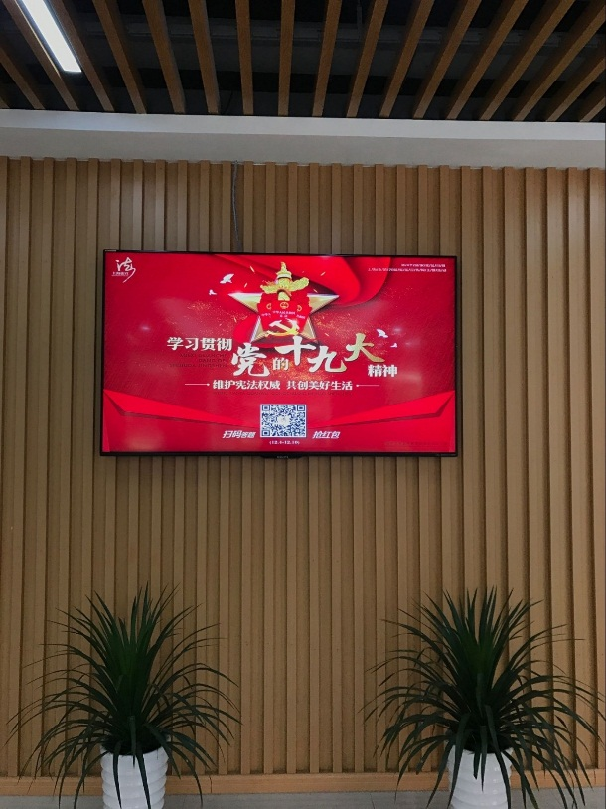

***复兴中路1195号校区（中英学院）教学楼楼宇电视法制宣传***

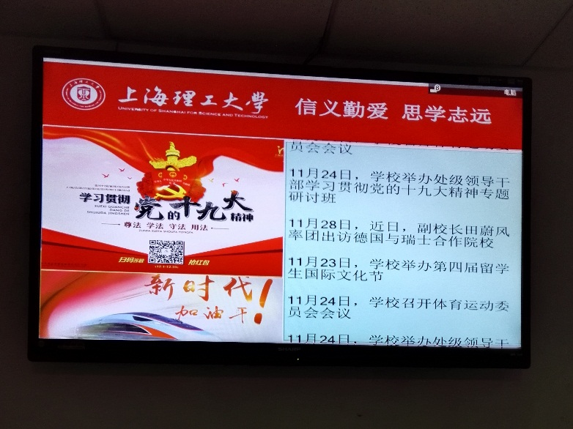

***军工路334校区理学院行政楼楼宇电视法制宣传***

**3、LED电子屏：**12月1日至15日，军工路516号校区、334号校区、1100号校区主干道led电子屏，循环播放4组宪法宣传周标语。

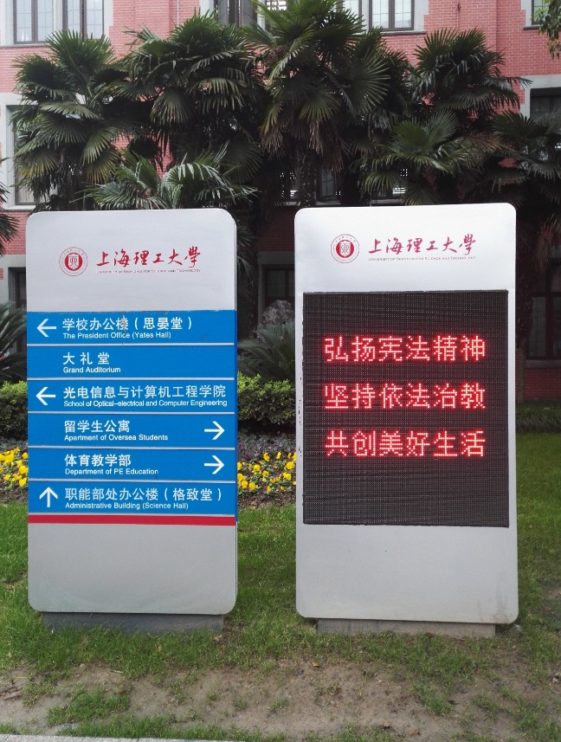

***军工路516校区格致堂前led电子屏***

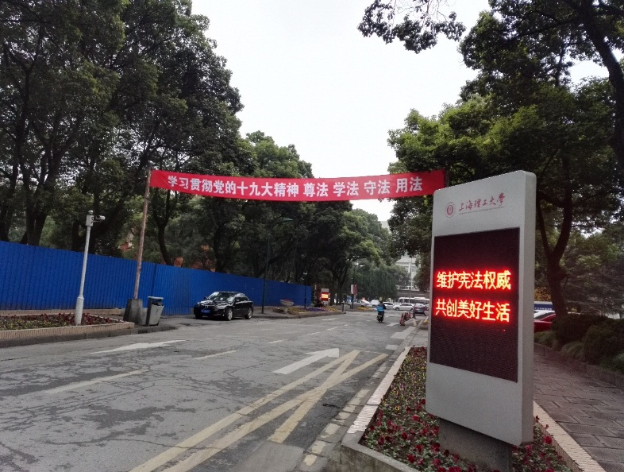

***军工路334校区主干道led电子屏、横幅***

**4、横幅：**11月29日起，军工路516号、334号、1100号校区共制作悬挂签名大横幅1条，宪法宣传周横幅18条。

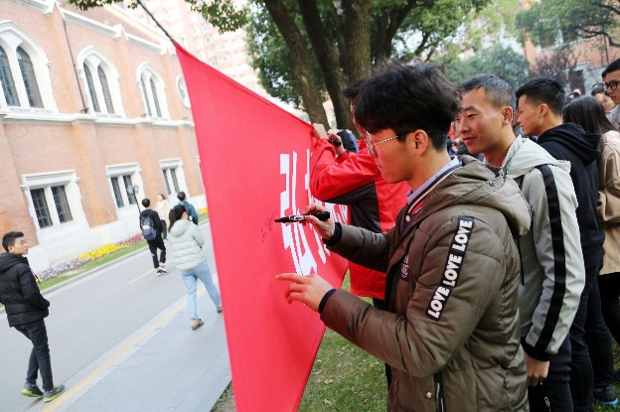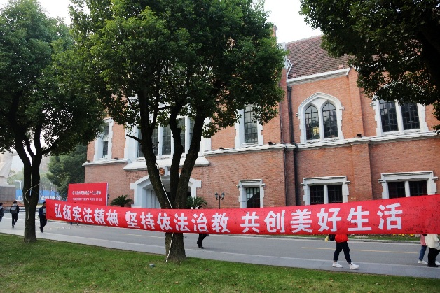

***军工路516校区大礼堂前签名大横幅***

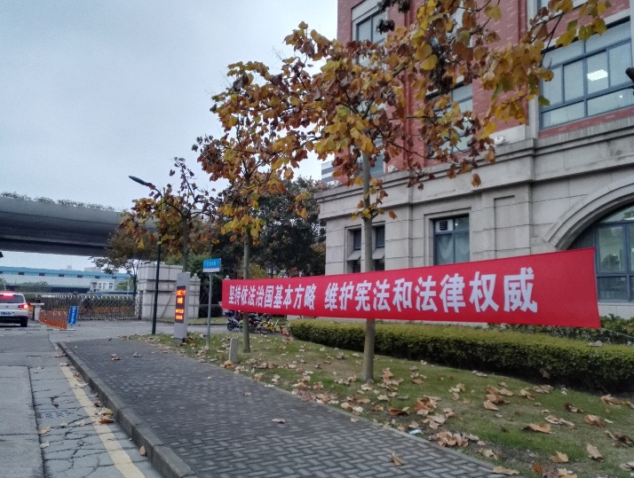

***军工路470号主干道横幅、led电子屏***

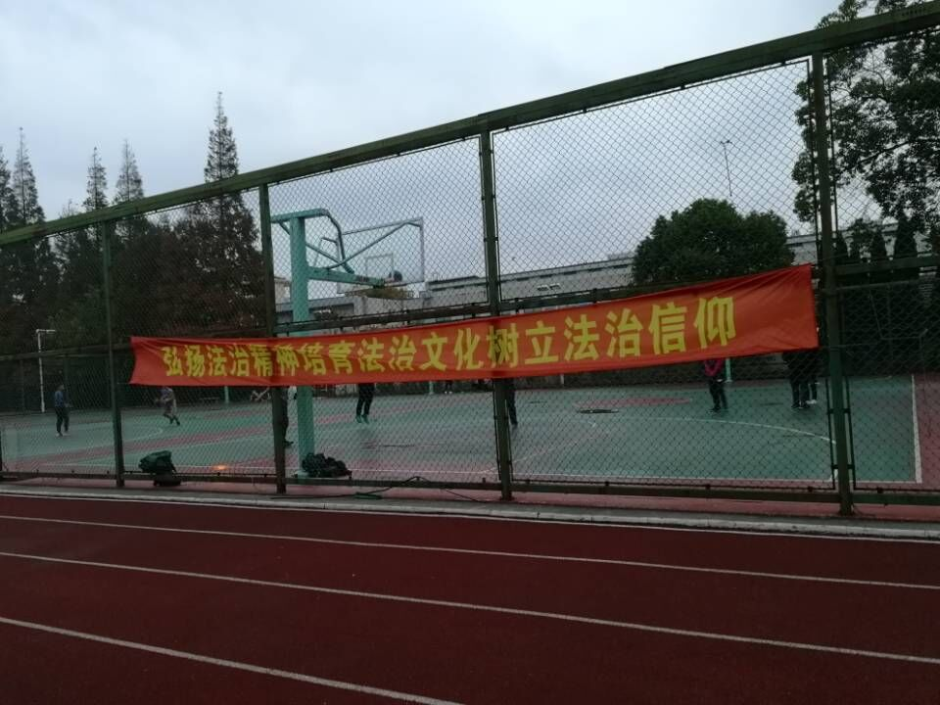

***军工路1100号校区篮球场横幅***